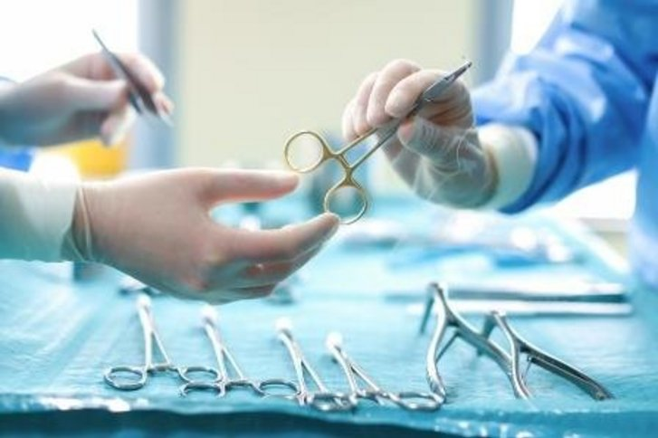

Ausbildung
zur Operationstechnischen Assistentin/
zum Operationstechnischen Assistenten

Zugangsvoraussetzungen:  - Realschulabschluss oder Abitur  - Bestehen des Aufnahmetests  - polizeiliches Führungszeugnis ohne Eintrag  - gesundheitliche und persönliche Eignung  - Sprachkenntnis Deutsch B2-Niveau  Inhalte der Ausbildung:  Die Ausbildung beinhaltet 2100 Stunden theoretischen und praktischen Unterricht sowie 2500 Stunden in der praktischen Ausbildung  Theoretischer und praktischer Unterricht in folgenden Kompetenzbereichen:  z. B.  - Berufsbezogene Aufgaben im ambulanten und stationären Bereich eigenverantwortlich planen und strukturiert ausführen  - Bei der medizinischen Diagnostik und Therapie mitwirken und ärztlichen Anordnungen eigenständig durchführen  Praktische Ausbildung:  - berufsspezifischer Orientierungseinsatz  - allgemeine Pflichteinsätze in folgenden operativen Einsatzgebieten, z. B.  - Viszeralchirurgie  - Unfallchirurgie oder Orthopädie  - Gynäkologie oder Urologie  - Wahlpflichteinsätze, z. B.  - Thoraxchirurgie  - Neurochirurgie  - Pflichteinsätze in Funktions- und Versorgungsbereichen, z. B.  - Anästhesie  - Notaufnahme  - Endoskopie | Ausbildungsbeginn:  - 01. September  Dauer der Ausbildung  - 3 Jahre  Abschluss:  Staatlich anerkannter Berufsabschluss als Operationstechnische Assistentin bzw. als Operationstechnischer Assistent  Perspektiven:  Nach Abschluss der Ausbildung finden 100 Prozent unserer Absolventen einen Arbeitsplatz in hochspezialisierten OP-Zentren.  Nach mehrjähriger Berufstätigkeit sind z. B. folgende Weiterbildungen möglich:  - Praxisanleitung  - Leitungsaufgaben in Gesundheitseinrichtungen  - Studium der Berufspädagogik  Richte deine Bewerbungsunterlagen bitte an den jeweiligen Träger der praktischen Ausbildung (Kooperationspartner).  Unsere Kooperationspartner:  - Städtisches Klinikum Dresden  - Herzzentrum Dresden gGmbH  - Oberlausitz-Kliniken gGmbH Bautzen und Bischofswerda  - Städtisches Klinikum Görlitz  - ASKLEPIOS Klinik Sebnitz  - Elblandkliniken Stiftung & Co. KG  - Lausitzer Seenland Klinikum GmbH

Deine Ansprechpartnerin:
Medizinische Berufsfachschule am Städtischen Klinikum Dresden ǁ Bodelschwinghstraße 1 – 3, 01159 Dresden
Schulleiterin, Frau Astrid Fuhrmann
https://www.klinikum-dresden.de/medbfs ǁ info.medbfs@klinikum-dresden.de ǁ T +0049 (0) 351 480-3401

